Администрация Кантемировского муниципального района Воронежской области
МБОУ МИТРОФАНОВСКАЯ СРЕДНЯЯ ОБЩЕОБРАЗОВАТЕЛЬНАЯ ШКОЛА
396700 Воронежская область, Кантемировский муниципальный район, с. Митрофановка, ул. Победы 29 тел. (47367) 6-88-02 e-mail mitrscho@yandex.ru. ОГРН 1023600847302 ИНН 3612004952 ОКПО 4597126

№ 375 от 01.09.2020г.
В отдел по образованию
Ж.Н.Бондаренко

Информация
по письму отдела по образованию № 16-11/1525 от 18.08.2020г.
«О проведении Всероссийского урока по ОБЖ»

Сведения о проведении открытых уроков по ОБЖ 01.09.2020 года

Наименование  общеобразовательного  учреждения | Количество обучающихся в общеобразовательной организации/ из них- участники открытых уроков | Количество сотрудников МЧС, принявших участие в проведении открытого урока
МБОУ Митрофановская СОШ | 592/585 | 1

Мероприятия на Всероссийском уроке по ОБЖ.
В 1-4 классах. Классные руководители рассматривали такие вопросы, как пожарная безопасность в школе и дома, правила эвакуации из горящего здания посмотрели видео о пожарной безопасности.
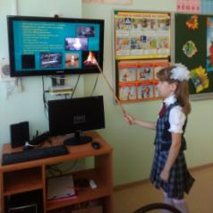
В 5-8 классах были изучены причины возникновения пожаров и порядок эвакуации из горевшего здании. Изучили презентацию и посмотрели видеофильм по этой теме.
На уроке в 9-х классов присутствовали Директор школы О.Н. Косолапенкова начальник ПЧ-68 Митрофановского участка П.А.Андреенко . Обучающим рассказали о правилах поведения при пожаре, о том как потушить пожар и правильно вызвать пожарную команду. Также ребята много узнали о профессии пожарных и спасателей, увидели экипировку пожарного.
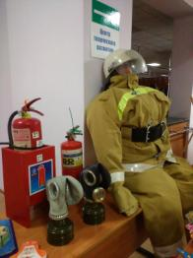
На уроке в 10-11 классах классные руководители и учитель ОБЖ рассказали обучающим о правилах поведения при пожаре, о том, как потушить пожар и правильно вызвать пожарную команду. Также ребята много узнали о профессии пожарных и спасателей, увидели экипировку пожарного и первичные средства пожаротушения
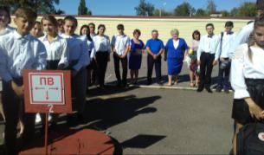

Директор школы О.Н.Колсолапенкова

